2020.2.6
1.网站当成API //API应用程序接口
2.r = request.get(url) //获得一个网页
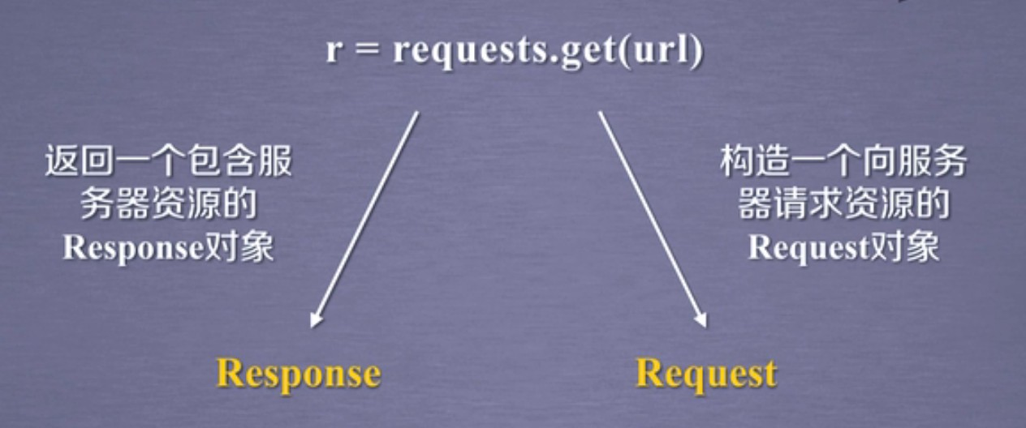
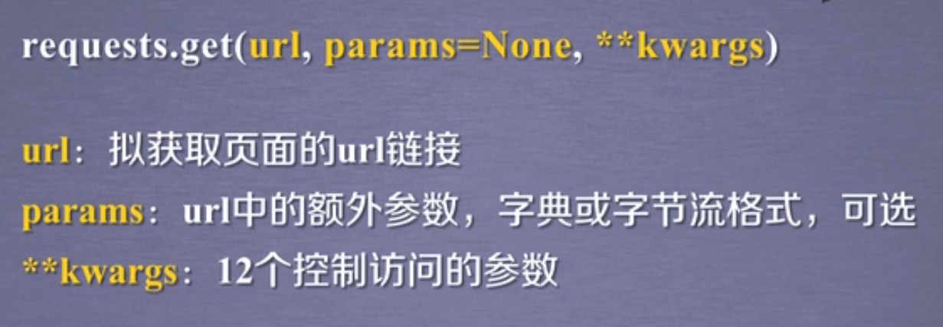
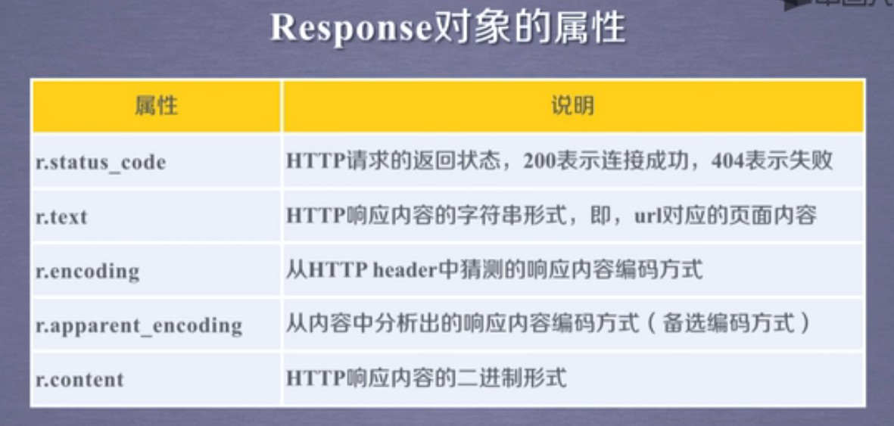

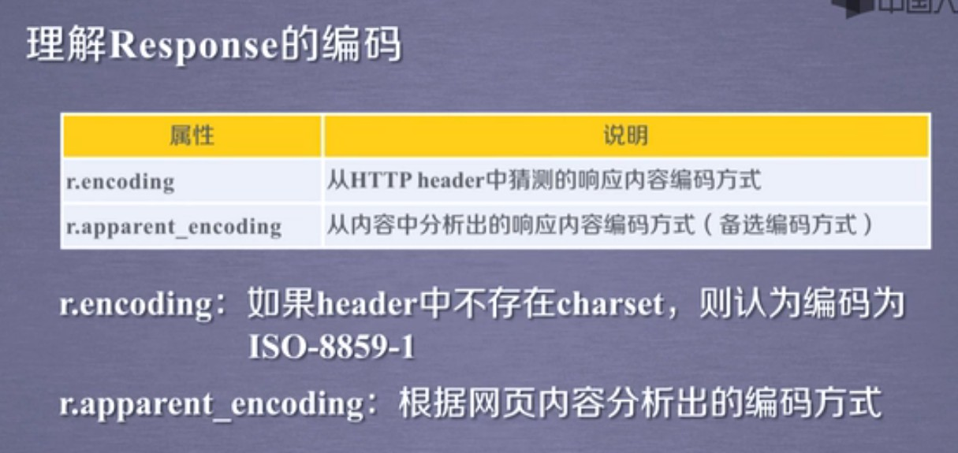
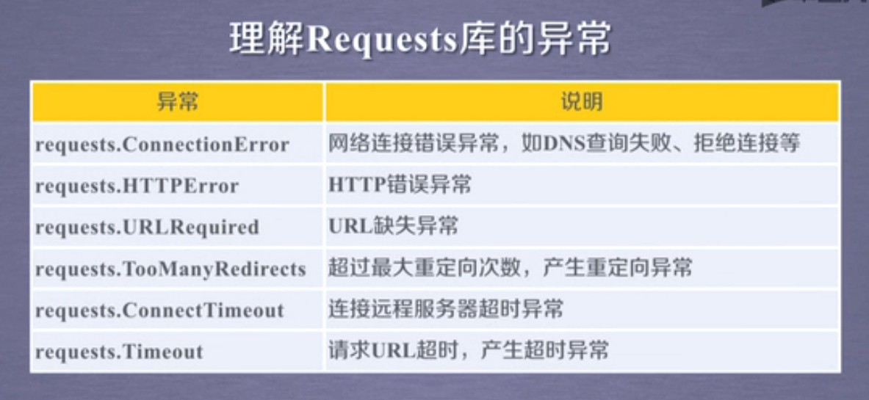
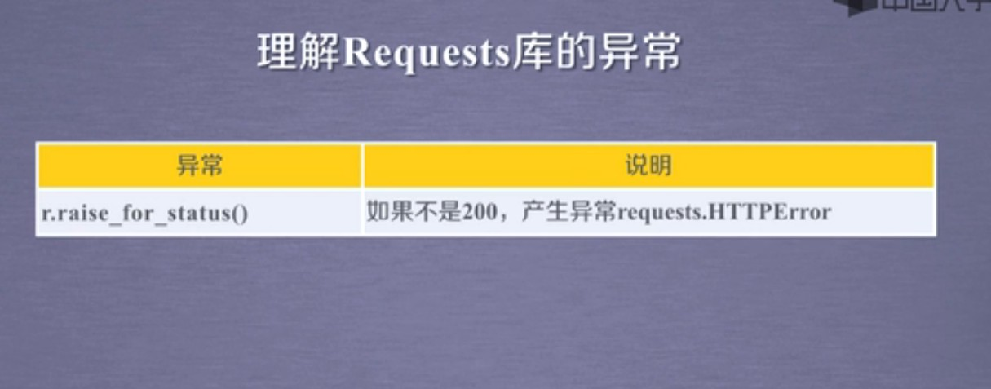
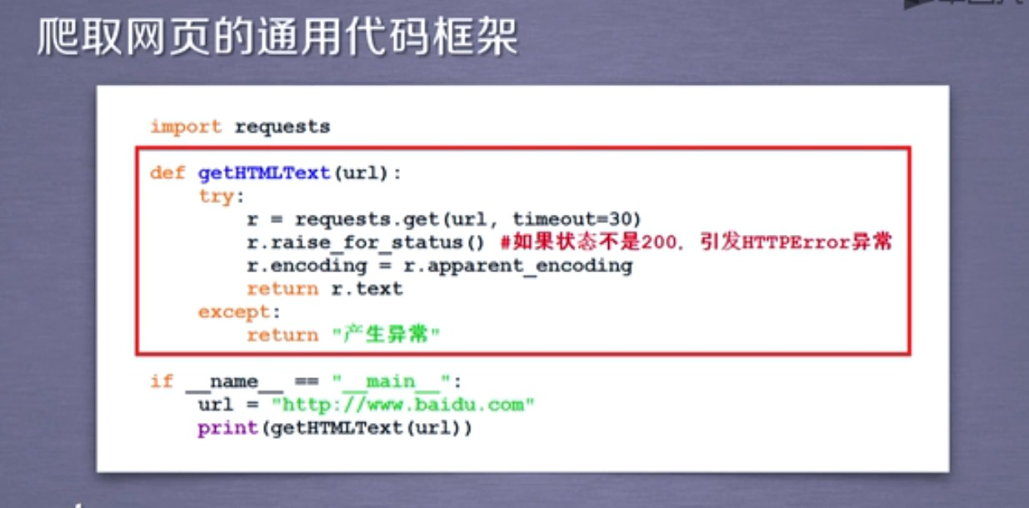

3.status_code //请求状态码 例子 r = requests.get(“url”)
print ( r.status_code) //状态码为200返回成功
4.检测类型type(r)
5.r.headers //获得页面的头部信息

